ПАСПОРТ
ДОСТУПНОСТИ

объекта социальной инфраструктуры (ОСИ)

МУНИЦИПАЛЬНОГО ОБРАЗОВАТЕЛЬНОГО УЧРЕЖДЕНИЯ ДОПОЛНИТЕЛЬНОГО ОБРАЗОВАНИЯ «ДЕТСКОЙ ШКОЛЫ ИСКУССТВ» МИХАЙЛОВСКОГО МУНИЦИПАЛЬНОГО ОКРУГА
(МОУ ДО «Детская школа искусств»
Михайловского муниципального округа)

с. Поярково

2026 г.

АКТ ОБСЛЕДОВАНИЯ
Объекта социальной инфраструктуры
К ПАСПОРТУ ДОСТУПНОСТИ ОСИ №-1
МОУ ДО «Детская школа искусств» Михайловского муниципального округа

«___» __________ 20___ г.

1.Общие сведения об объекте:
1.1 Наименование (вид) объекта - Муниципальное образовательное учреждение дополнительного образования «Детская школа искусств» Михайловского муниципального округа
1.2Адрес объекта - 676680.Россия, Амурская область, Михайловский муниципальный округ, с. Поярково, ул. Ленина 85.
1.3Сведения о размещении объекта
Часть двухэтажного здания 1,2 этажа 236,5 кв. м.
Территория: 1004,8 кв. м.
1.4.Год постройки здания - 1981 г.
1.5.Дата предстоящих плановых ремонтных работ: текущего 2026 г.
1.6.Название организации «учреждения), (полное юридическое наименование- согласно Уставу, краткое наименование):
Муниципальное образовательное учреждение дополнительного образования «Детская школа искусств» Михайловского муниципального округа.
(МОУ ДО «Детская школа искусств» Михайловского муниципального округа).
1.7.Юридический адрес организации (учреждения) - 676680, Россия. Амурская область, Михайловский муниципальный округ, с. Поярково ул. Ленина, 85.
2.Характеристика деятельности организации на объекте
Сфера деятельности: образование.
3. Состояние доступности объекта - дополнительная.
3.1.1.Путь следования к объекту пассажирским транспортом - Автобусное сообщение «Кольцо» - ул. Станционная - ПМК- 103
Автобусное сообщение по ул. Ленина, Порт Поярково- ул.Затонная№1
Наличие адаптированного пассажирского транспорта к объекту – нет
3.2. Путь к объекту от ближайшей остановки пассажирского транспорта:
3.2.1. Расстояние до объекта от остановки транспорта: «Кольцо» - 80 м.
Расстояние до объекта от остановки транспорта по ул. Ленина -70 м.
3.2.2. Время движения (пешком) – 3 мин.
3.2.3. Наличие выделенного от проезжей части пешеходного пути – нет
3.2.4. Перекрестки: нерегулируемые, регулируемые, со звуковой сигнализацией, таймером – нет.
3.2.5. Информация на пути следования – нет.
3.2.6. Перепады высоты на пути – да.
Их обустройство для инвалидов на коляске – да.
3.3. Организация доступности объекта для инвалидов – форма обслуживания

№№  п/п | Категория инвалидов  (вид нарушения) | Вариант организации доступности объекта  (формы обслуживания)*
1. | Все категории инвалидов и МГН
 | в том числе инвалиды:
2 | передвигающиеся на креслах-колясках | ВНД
3 | с нарушениями опорно-двигательного аппарата | ВНД
4 | с нарушениями зрения | ВНД
5 | с нарушениями слуха | ВНД
6 | с нарушениями умственного развития | ВНД
* - указывается один из вариантов: «А», «Б», «ДУ», «ВНД»

3.4 Состояние доступности основных структурно-функциональных зон

№№  п \п | Основные структурно-функциональные зоны | Состояние доступности, в том числе для основных категорий инвалидов**
1 | Территория, прилегающая к зданию (участок) | ДП-В
2 | Вход (входы) в здание | ДЧ-И (Г,С,У)
3 | Путь (пути) движения внутри здания (в т.ч. пути эвакуации) | ДЧ-И(Г,С,У)
4 | Зона целевого назначения здания (целевого посещения объекта) | ДЧ-И(Г,С,У)
5 | Санитарно-гигиенические помещения | ДЧ-И( С, Г, У)
6 | Система информации и связи (на всех зонах) | ВНД (К, О, С, У)
7 | Пути движения к объекту (от остановки транспорта) | ДП-В
** Указывается:ДП-В - доступно полностью всем; ДП-И (К, О, С, Г, У) – доступно полностью избирательно (указать категории инвалидов); ДЧ-В - доступно частично всем; ДЧ-И (К, О, С, Г, У) – доступно частично избирательно (указать категории инвалидов); ДУ - доступно условно, ВНД – временно недоступно

3.5. Итоговое заключение о состоянии доступности ОСИ:
– объект доступен для детей дошкольного, школьного возраста, в том числе для детей- инвалидов с задержкой в психическом развитии, с нарушением умственного развития.
4. Управленческое решение:
4.1. Рекомендации по адаптации основных структурных элементов объекта
№№  п \п | Основные структурно-функциональные зоны объекта | Рекомендации по адаптации объекта (вид работы)*
1 | Территория, прилегающая к зданию (участок) | Текущий
2 | Вход (входы) в здание | Капитальный
3 | Путь (пути) движения внутри здания (в т.ч. пути эвакуации) | не нуждается
4 | Зона целевого назначения здания (целевого посещения объекта) | Текущий
5 | Санитарно-гигиенические помещения | Текущий
6 | Система информации на объекте (на всех зонах) | не нуждается
7 | Пути движения к объекту (от остановки транспорта) | Текущий
8 | Все зоны и участки
*- указывается один из вариантов (видов работ): не нуждается; ремонт (текущий, капитальный); индивидуальное решение с ТСР; технические решения невозможны – организация альтернативной формы обслуживания

4.2. Период проведения работ: ________г. План администрации Михайловского муниципального округа в рамках исполнения Плана адаптации объекта социальной инфраструктуры к потребностям инвалидов и других маломобильных групп населения.
4.3 Ожидаемый результат (по состоянию доступности) после выполнения работ по адаптации доступность объекта для всех категорий населения____________________________________________
Оценка результата исполнения программы, плана (по состоянию доступности) ____________________
4.4. Для принятия решения требуется, не требуется (нужное подчеркнуть):
Согласование ____________________________________________________________________________
Имеется заключение уполномоченной организации о состоянии доступности объекта (наименование документа и выдавшей его организации, дата), прилагается ________________________________________________________________________________________
4.5. Информация может быть размещена на сайте МОУ ДО «ДШИ» Михайловского муниципального округа:

АКТ ОБСЛЕДОВАНИЯ
Объекта социальной инфраструктуры
К ПАСПОРТУ ДОСТУПНОСТИ ОСИ №-1
МОУ ДО «ДШИ» Михайловского муниципального округа

«___» _________ 20____ г.

1.Общие сведения об объекте:
1.1 Наименование(вид) объекта - Муниципальное образовательное учреждение дополнительного образования «Детская школа искусств» Михайловского муниципального округа
1.2 Адрес объекта - 676680. Россия. Амурская область. Михайловский муниципальный округ. с. Поярково, ул. Ленина 85.
1.3 Сведения о размещении объекта
Часть двухэтажного здания 1,2 этажа 236,5 кв. м.
Территория: 1004,8 кв. м.
1.4.Год постройки здания - 1981 г.
1.5.Дата предстоящих плановых ремонтных работ: текущего 2026 г.
1.6.Название организации «учреждения), (полное юридическое наименование - согласно Уставу, краткое наименование):
Муниципальное образовательное учреждение дополнительного образования «Детская школа искусств» Михайловского муниципального округа.
(МОУ ДО «Детская школа искусств» Михайловского муниципального округа).
1.7.Юридический адрес организации (учреждения) - 676680, Россия. Амурская область, Михайловский муниципальный округ, с. Поярково, ул. Ленина 85.
2.Характеристика деятельности организации на объекте
Сфера деятельности: образование.
3. Состояние доступности объекта - дополнительная.
3.1.1.Путь следования к объекту пассажирским транспортом - Автобусное сообщение «Кольцо» - ул Станционная - ПМК- 103
Автобусное сообщение по ул. Ленина, Порт Поярково - ул.Затонная№1
Наличие адаптированного пассажирского транспорта к объекту – нет
3.2. Путь к объекту от ближайшей остановки пассажирского транспорта:
3.2.1. Расстояние до объекта от остановки транспорта: «Кольцо» - 80м
Расстояние до объекта от остановки транспорта по ул. Ленина -70м.
3.2.2. Время движения (пешком) – 3мин.
3.2.3. Наличие выделенного от проезжей части пешеходного пути – нет
3.2.4. Перекрестки: нерегулируемые, регулируемые, со звуковой сигнализацией, таймером – нет.
3.2.5. Информация на пути следования – нет.
3.2.6. Перепады высоты на пути – да.
Их обустройство для инвалидов на коляске – да.
3.3. Организация доступности объекта для инвалидов – форма обслуживания

№№  п/п | Категория инвалидов  (вид нарушения) | Вариант организации доступности объекта  (формы обслуживания)*
1. | Все категории инвалидов и МГН
 | в том числе инвалиды:
2 | передвигающиеся на креслах-колясках | ВНД
3 | с нарушениями опорно-двигательного аппарата | ВНД
4 | с нарушениями зрения | ВНД
5 | с нарушениями слуха | ВНД
6 | с нарушениями умственного развития | ВНД
* - указывается один из вариантов: «А», «Б», «ДУ», «ВНД»

3.4 Состояние доступности основных структурно-функциональных зон

№№  п \п | Основные структурно-функциональные зоны | Состояние доступности, в том числе для основных категорий инвалидов**
1 | Территория, прилегающая к зданию (участок) | ДП-В
2 | Вход (входы) в здание | ДЧ-И (Г,С,У)
3 | Путь (пути) движения внутри здания (в т.ч. пути эвакуации) | ДЧ-И(Г,С,У)
4 | Зона целевого назначения здания (целевого посещения объекта) | ДЧ-И(Г,С,У)
5 | Санитарно-гигиенические помещения | ДЧ-И( С, Г, У)
6 | Система информации и связи (на всех зонах) | ВНД (К, О, С, У)
7 | Пути движения к объекту (от остановки транспорта) | ДП-В
** Указывается: ДП-В - доступно полностью всем; ДП-И (К, О, С, Г, У) – доступно полностью избирательно (указать категории инвалидов); ДЧ-В - доступно частично всем; ДЧ-И (К, О, С, Г, У) – доступно частично избирательно (указать категории инвалидов); ДУ - доступно условно, ВНД – временно недоступно

3.5. Итоговое заключение о состоянии доступности ОСИ:
– объект доступен для детей дошкольного, школьного возраста, в том числе для детей- инвалидов с задержкой в психическом развитии, с нарушением умственного развития.
4. Управленческое решение:
4.1. Рекомендации по адаптации основных структурных элементов объекта
№№  п \п | Основные структурно-функциональные зоны объекта | Рекомендации по адаптации объекта (вид работы)*
1 | Территория, прилегающая к зданию (участок) | текущий
2 | Вход (входы) в здание | Капитальный
3 | Путь (пути) движения внутри здания (в т.ч. пути эвакуации) | не нуждается
4 | Зона целевого назначения здания (целевого посещения объекта) | Текущий
5 | Санитарно-гигиенические помещения | Текущий
6 | Система информации на объекте (на всех зонах) | не нуждается
7 | Пути движения к объекту (от остановки транспорта) | Текущий
8 | Все зоны и участки
*- указывается один из вариантов (видов работ): не нуждается; ремонт (текущий, капитальный); индивидуальное решение с ТСР; технические решения невозможны – организация альтернативной формы обслуживания

4.2. Период проведения работ: _______г._План администрации Михайловского района
в рамках исполнения Плана адаптации объекта социальной инфраструктуры к потребностям инвалидов и других маломобильных групп населения.
4.3 Ожидаемый результат (по состоянию доступности) после выполнения работ по адаптации доступность объекта для всех категорий населения____________________________________________
Оценка результата исполнения программы, плана (по состоянию доступности) ____________________
4.4. Для принятия решения требуется, не требуется (нужное подчеркнуть):
Согласование ____________________________________________________________
Имеется заключение уполномоченной организации о состоянии доступности объекта (наименование документа и выдавшей его организации, дата), прилагается ____________________________________________________________
4.5. Информация может быть размещена на сайте МОУ ДО «ДШИ» Михайловского муниципального округа: musshcola@mail.ru
(наименование сайта, портала)

ПАСПОРТ ДОСТУПНОСТИ
Объекта социальной инфраструктуры (ОСИ).
Муниципального образовательного учреждения дополнительного образования детей «Детская школы искусств» Михайловского муниципального округа

1.Общие сведения об объекте:
1.1Наименование (вид) объекта – Муниципальное образовательное учреждение дополнительного образования «Детская школа искусств» Михайловского муниципального округа.
1.2.Адрес объекта – 676680, Россия, Амурская область, Михайловский муниципальный округ, с.Поярково, ул.Ленина 85.
1.3. Сведения о размещении объекта - часть двухэтажного здания 1,2 этажа 236,5 кв.м., земельного участка нет. Территория здания: 1004.8кв.м
1.4. Год постройки здания – 1981 год.
1.5. Дата предстоящих плановых ремонтных работ – _________ г.
1.6. Название организации (учреждения ), (полное юридическое наименование - согласно Уставу, краткое наименование) – Муниципальное образовательное учреждение дополнительного образования «Детская школа искусств» Михайловского муниципального округа (МОУ ДО «ДШИ» Михайловского муниципального округа).
1.7.Юридический адрес организации (учреждения) – 676680, Россия, Амурская область, Михайловский муниципальный округ, с. Поярково, ул. Ленина, 85.
1.8.Основание для пользования объектом: оперативное управление.
1.9.Форма собственности: муниципальная
1.10.Территориальная принадлежность: муниципальная
1.11.Вышестоящая организация: отдел образования администрации Михайловского муниципального округа
1.12 Адрес вышестоящей организации, другие координаты: 676680 Амурская область, Михайловский муниципальный округ, с. Поярково, ул. Ленина, 83
2.Характеристика деятельности организации на объекте:
(по обслуживанию населения)
2.1.Сфера деятельности: образование.
2.2Виды оказываемых услуг: дополнительное образование
Предоставление общедоступного и бесплатного дополнительного образования по видам деятельности: музыкальное искусство, художественное искусство, школа раннего эстетического развития детей
2.3Форма оказания услуг: - художественно-эстетическая направленность.
2.4.Категории обслуживаемого населения по возрасту: дети от 6.6 до 18 лет предпочтительно.
2.5.Категории обслуживаемых инвалидов – по запросам населения.
2.6.Плановая мощность: посещаемость – 50 учащихся в одну смену.
2.7.Участие в исполнении ИПР инвалида, ребёнка-инвалида: по запросам населения.
3.Состояние доступности объекта:
3.1.Путь следования к объекту пассажирским транспортом
наличие адаптированного пассажирского транспорта к объекту нет.
3.2. Путь к объекту от ближайшей остановки пассажирского транспорта:
3.2.1. Расстояние до объекта от остановки транспорта -70 и 80 метров
3.2.2. Время движения (пешком) – 3 мин.
3.2.3. 3.2.2. Время движения (пешком) – 3 мин.
3.2.3. Наличие выделенного от проезжей части пешеходного пути - нет
3.2.4. Перекрестки – нет
3.2.5. Информация на пути следования к объекту – нет
3.2.6. Перепады высоты на пути – нет
Их обустройство для инвалидов на коляске: нет
3.3. Организация доступности объекта для инвалидов – форма обслуживания

№№  п/п | Категория инвалидов  (вид нарушения) | Вариант организации доступности объекта  (формы обслуживания)*
1. | Все категории инвалидов и МГН
 | в том числе инвалиды:
2 | передвигающиеся на креслах-колясках | ВНД
3 | с нарушениями опорно-двигательного аппарата | ВНД
4 | с нарушениями зрения | ВНД
5 | с нарушениями слуха | ВНД
6 | с нарушениями умственного развития | ВНД
* - указывается один из вариантов: «А», «Б», «ДУ», «ВНД»

3.4 Состояние доступности основных структурно-функциональных зон

№№  п \п | Основные структурно-функциональные зоны | Состояние доступности, в том числе для основных категорий инвалидов**
1 | Территория, прилегающая к зданию (участок) | ДП-В
2 | Вход (входы) в здание | ДЧ-И (Г,С,У)
3 | Путь (пути) движения внутри здания (в т.ч. пути эвакуации) | ДЧ-И(Г,С,У)
4 | Зона целевого назначения здания (целевого посещения объекта) | ДЧ-И(Г,С,У)
5 | Санитарно-гигиенические помещения | ДЧ-И( С, Г, У)
6 | Система информации и связи (на всех зонах) | ВНД
7 | Пути движения к объекту (от остановки транспорта) | ДП-В
** Указывается:ДП-В - доступно полностью всем; ДП-И (К, О, С, Г, У) – доступно полностью избирательно (указать категории инвалидов); ДЧ-В - доступно частично всем; ДЧ-И (К, О, С, Г, У) – доступно частично избирательно (указать категории инвалидов); ДУ - доступно условно, ВНД – временно недоступно
3.5. Итоговое заключение о состоянии доступности ОСИ – доступно ДЧ-И (С,Г,У)
4. Управленческое решение:
4.1. Рекомендации по адаптации основных структурных элементов объекта
№№  п \п | Основные структурно-функциональные зоны объекта | Рекомендации по адаптации объекта (вид работы)*
1 | Территория, прилегающая к зданию (участок) | текущий
2 | Вход (входы) в здание | капитальный
3 | Путь (пути) движения внутри здания (в т.ч. пути эвакуации) | не нуждается
4 | Зона целевого назначения здания (целевого посещения объекта) | текущий
5 | Санитарно-гигиенические помещения | текущий
6 | Система информации на объекте (на всех зонах) | не нуждается
7 | Пути движения к объекту (от остановки транспорта) | текущий
8 | Все зоны и участки

*- указывается один из вариантов (видов работ): не нуждается; ремонт (текущий, капитальный); индивидуальное решение с ТСР; технические решения невозможны – организация альтернативной формы обслуживания

4.2. Период проведения работ: _______г._План администрации Михайловского района
в рамках исполнения Плана адаптации объекта социальной инфраструктуры к потребностям инвалидов и других маломобильных групп населения.
4.3 Ожидаемый результат (по состоянию доступности) после выполнения работ по адаптации доступность объекта для всех категорий населения____________________________________________
Оценка результата исполнения программы, плана (по состоянию доступности) ____________________
4.4. Для принятия решения требуется, не требуется (нужное подчеркнуть):
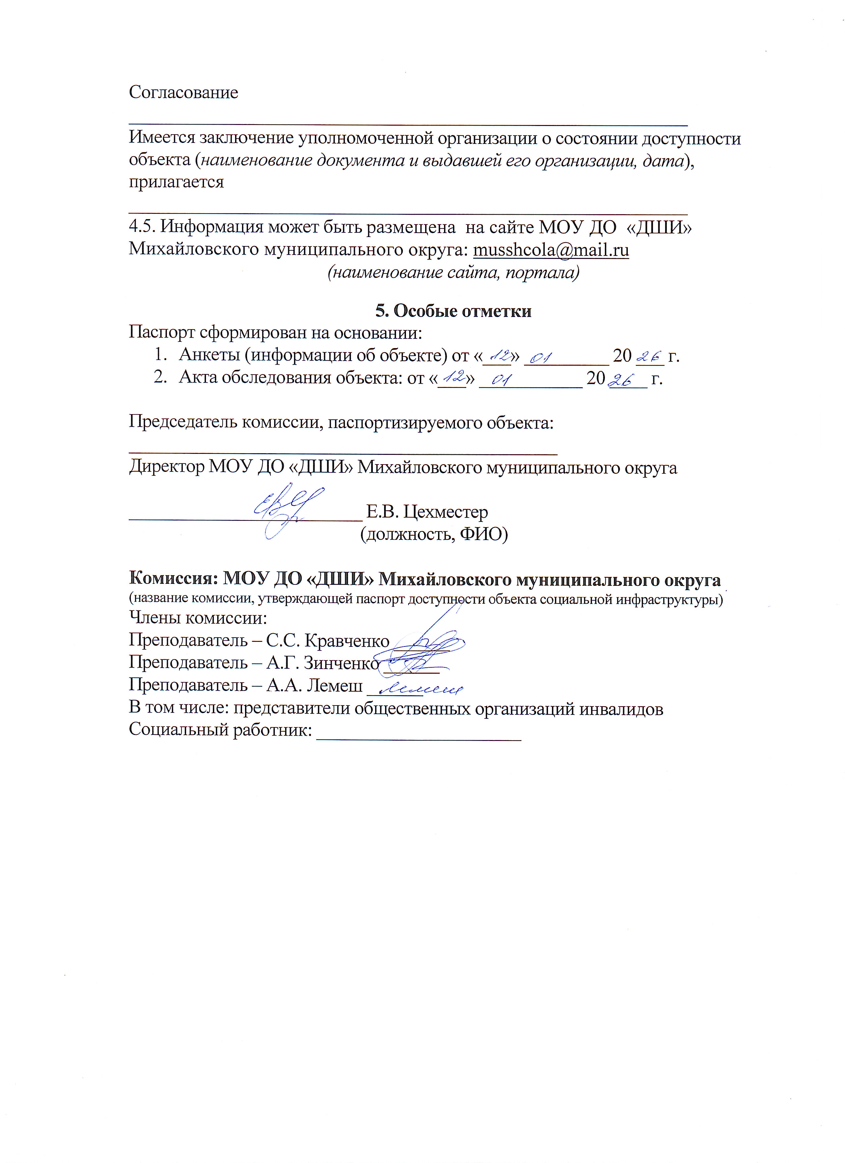Согласование ____________________________________________________________
Имеется заключение уполномоченной организации о состоянии доступности объекта (наименование документа и выдавшей его организации, дата), прилагается ____________________________________________________________
4.5. Информация может быть размещена на сайте МОУ ДО «ДШИ» Михайловского муниципального округа: musshcola@mail.ru
(наименование сайта, портала)

5. Особые отметки
Паспорт сформирован на основании:
- Анкеты (информации об объекте) от «___» _________ 20 ___ г.
- Акта обследования объекта: от «___» ___________ 20 ____ г.

Председатель комиссии, паспортизируемого объекта:
______________________________________________
Директор МОУ ДО «ДШИ» Михайловского муниципального округа

_________________________ Е.В. Цехместер
(должность, ФИО)

Комиссия: МОУ ДО «ДШИ» Михайловского муниципального округа
(название комиссии, утверждающей паспорт доступности объекта социальной инфраструктуры)
Члены комиссии:
Преподаватель – С.С. Кравченко ______
Преподаватель – А.Г. Зинченко ______
Преподаватель – А.А. Лемеш ______
В том числе: представители общественных организаций инвалидов
Социальный работник: ______________________

